



**VIDEOTUTORIAL TÉCNICO**

**Título**:

Autor/a: Alexia Molina Manzanedo

Fecha de creación: 24/11/2023

Curso: Desarrollo Web Full Stack + MultiCloud con Microsoft Azure y Amazon Web Services

Centro: Tajamar Tech

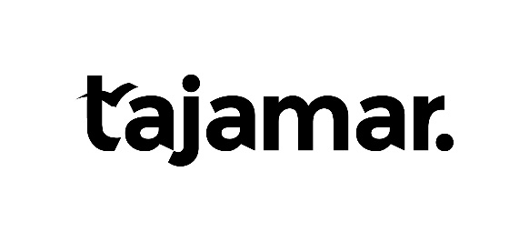Año académico: 2023-2024

<https://fpprofessionaleducation.tajamar.es/tech/>